**Manual de usuario para calculadora científica**

Félix Fernando Escalera Corrales

18550660

Ingeniería en sistemas Computacionales

Instituto Tecnológico de México Campus Chihuahua II



La aplicación consiste en una calculadora científica, esta tiene 2 secciones, la sección donde se muestran las operaciones y resultados, y la sección de abajo, la cual contiene todas las teclas correspondientes a los números, operaciones y funciones que se espera de una calculadora científica.

La aplicación se basó en un proyecto de github, el cual consistía en una calculadora simple, con operaciones básicas, la cual se modificó hasta llegar al punto actual, a su ve, todas las operaciones son realizadas por el intérprete de expresiones nativo de C#.

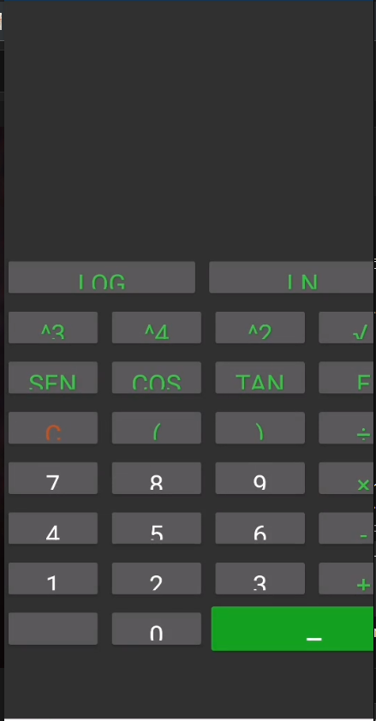

El calculador a tiene 3 categorías de botones:

**Numero**: Como se puede intuir, son botones con los que ponen números en la pantalla, van del 1 al 9

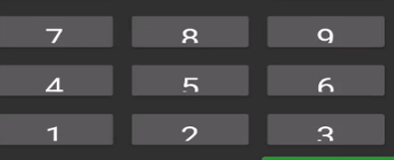

**Operación:** Son todas las operaciones tales como suma, resta, rai, etc.

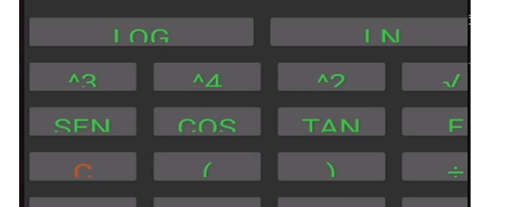

**Función:** Son funciones no relacionadas directamente con la ecuación que se está resolviendo, como limpiar pantalla, sacar un resultado, etc.

En adelante, revisaremos tanto las operaciones como las funciones de la calculadora.

**Operaciones**

Sen, Cos y Tan: los botones de funciones trigonométricas tienen la siguiente sintaxis: *funcion(,* de forma que podemos colocar dentro la expresión matemática que deseemos, y claro, hay que cuidar de cerrar el paréntesis.

Potencias: tenemos cuadrada, cubica y cuarta, estas potenciarán la última expresión matemática realizada

LOG, LN: Son operaciones de logaritmos, al igual que con las funciones trigonométricas, el formato es: *funcion(,*

Raíz: calcula la raíz de la expresión que se elija, nuevamente, el formato es: *funcion(*

**Funciones**

Clear: como lo dice su nombre en inglés, su función es borrar la expresión actual, sea un resultado, u operación

=: Con este botón se muestra el resultado de la operación actual